Université de Med Boudiaf M’sila Année Universitaire 2018/2019
Faculté de Technologie Option : Energétique
Département de Génie Mécanique Master 2ème Année

TP 1 : Echangeur de chaleur tubulaire.
Description du dispositif expérimentale

I.1 Introduction :
Dans les sociétés industrielles, l’échangeur de chaleur est un élément essentiel de toute politique de maîtrise de l’énergie. Une grande part (90 %) de l’énergie thermique utilisée dans les procédés industriels transite au moins une fois par un échangeur de chaleur, aussi bien dans les procédés eux-mêmes que dans les systèmes de récupération de l’énergie thermique de ces procédés.
Le but des TP1 et TP2 est d’étudier l’échangeur de chaleur de type tubulaire, on commence par sa déscription en passant par l’étude des paramètres qui affectent son effécacité. Ces TPs sont réalisés sur le banc d’essai échangeur à tubesWL302 de G.U.N.T.

I.2 Description de l’échangeur de chaleur à tubes/PC.
Le banc d’essai échangeur à tubesWL302 de G.U.N.T est un échangeur coaxial, il permet d’exposer les bases de l’échangeur de chaleur lors d’un écoulement tubulaire et de réaliser des contrôles métrologiques.
Ce banc d’essai est représenté sur les figures (1a et 1b). Il est monté sur un châssis mobile stable et disposé de son propre dispositif d’alimentation en eau chaude. Le réglage de la température de l’eau chaude est assuré par un thermostat.
Le réservoir (11) de l’eau chaude est menu d’une pompe centrifuge (10) et d’un chauffage électrique (1) qui se trouve sous le tableau d’instrument.
Cette installation est menue aussi d’un interrupteur principal, d’un interrupteur d’arrêt d’urgence, d’un interrupteur de la pompe et d’un autre interrupteur de chauffage, situés sur le panneau de l’appareil (4).
D’autre part, l’eau froide est prise sur le réseau de distribution puis dirigée vers un écoulement après usage. Des capteurs de température sont disposés à l’entrée à la sortie et au centre de l’échangeur (8) afin d’obtenir des informations précises sur le profil de température

TUBES/PC

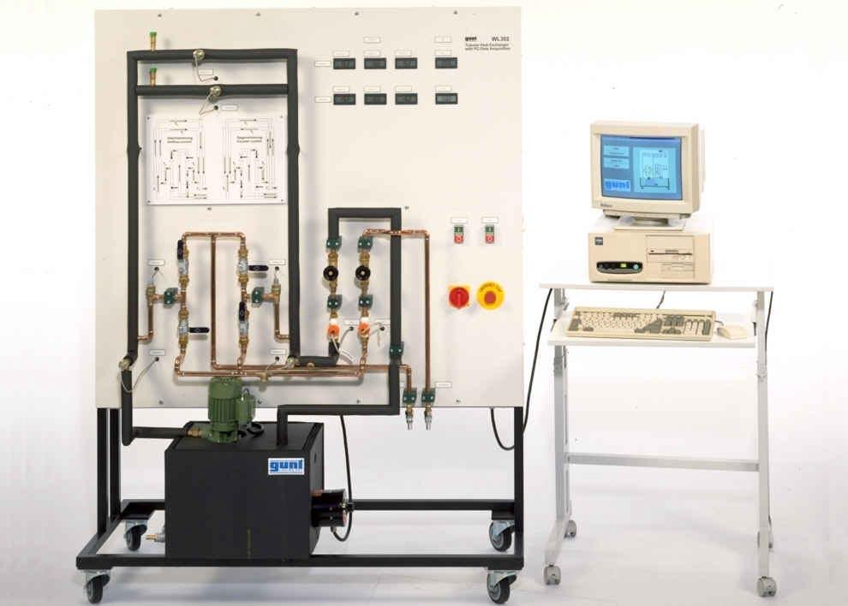

Figure (1a) : Vue d’ensemble de l’échangeur de chaleur à tubes/ PC.
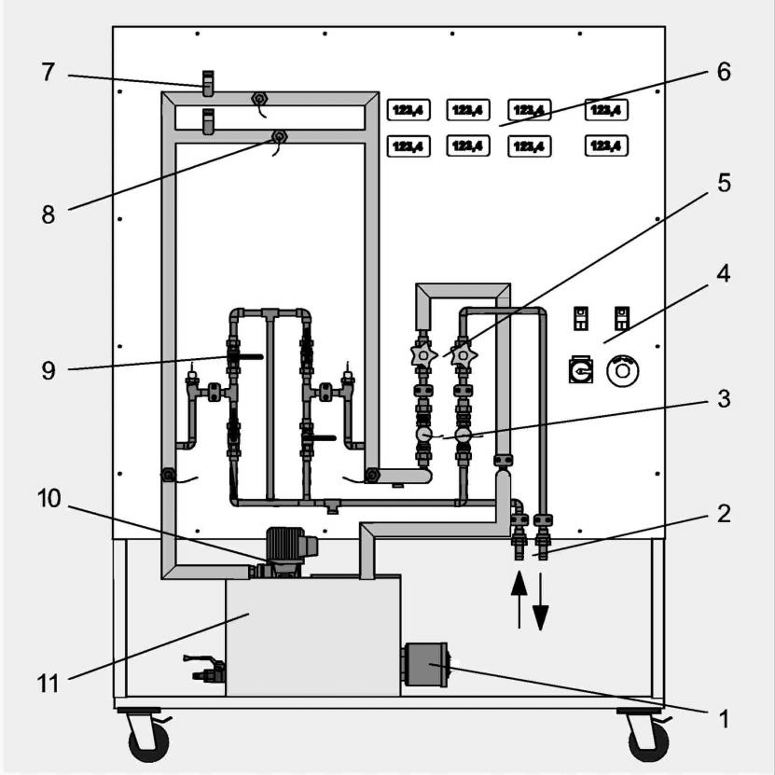

1 Elément chauffant avec thermostat.
2 Prises d'eau.
3 Capteurs à moulinet pour la détermination
du débit,
4 Interrupteurs principal, d'arrêt d’urgence,
de pompe et d'élément chauffant.
5 Soupapes d'étranglement de débit,
6 Champ d'affichage.
7 Soupapes de dégagement d'air.
8 Capteurs de température.
9 Robinets à boisseau sphérique.
10 Pompes.
11 Réservoir.

Figure (1b) : Structure de l’échangeur de chaleur à tubes/ PC.
le long de l’échangeur de chaleur. De même, deux débitmètres (3) de mesure des débits d’eau chaude et froide sont réglés à l’aide des vannes à réglage fin (5).
Les valeurs mesurées des températures et des débits sont indiquées sur la face avant de l’appareil via des afficheurs numériques (6). En outre, elles peuvent être transférées vers un PC via une interface située sur le coté de l’appareil.
Un panneau de représentation permet de mettre en évidence les sens d’écoulement ( à co-courant et à contre courant) et les positions correspondantes des vannes figures (2a, 2b).
Les tuyaux sont en cuivre et sont soigneusement isolés.
Les vannes peuvent être purgées à l’aide des vannes (7).
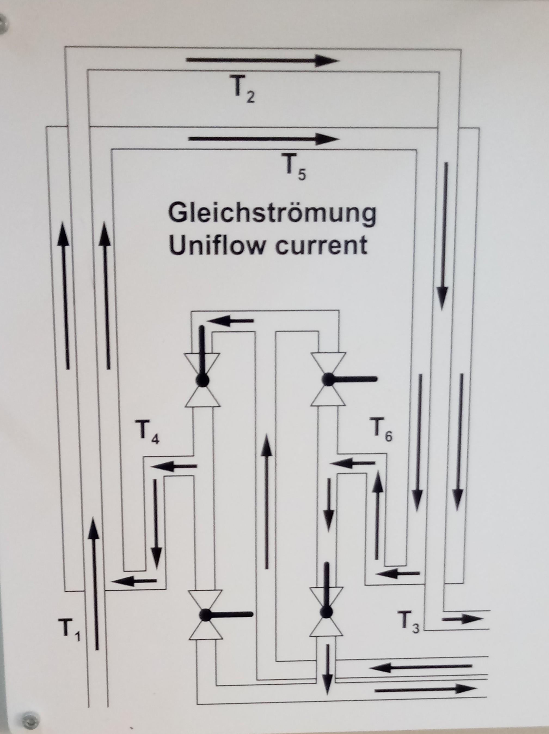
Figure 2a : Ecoulement à co-courant.

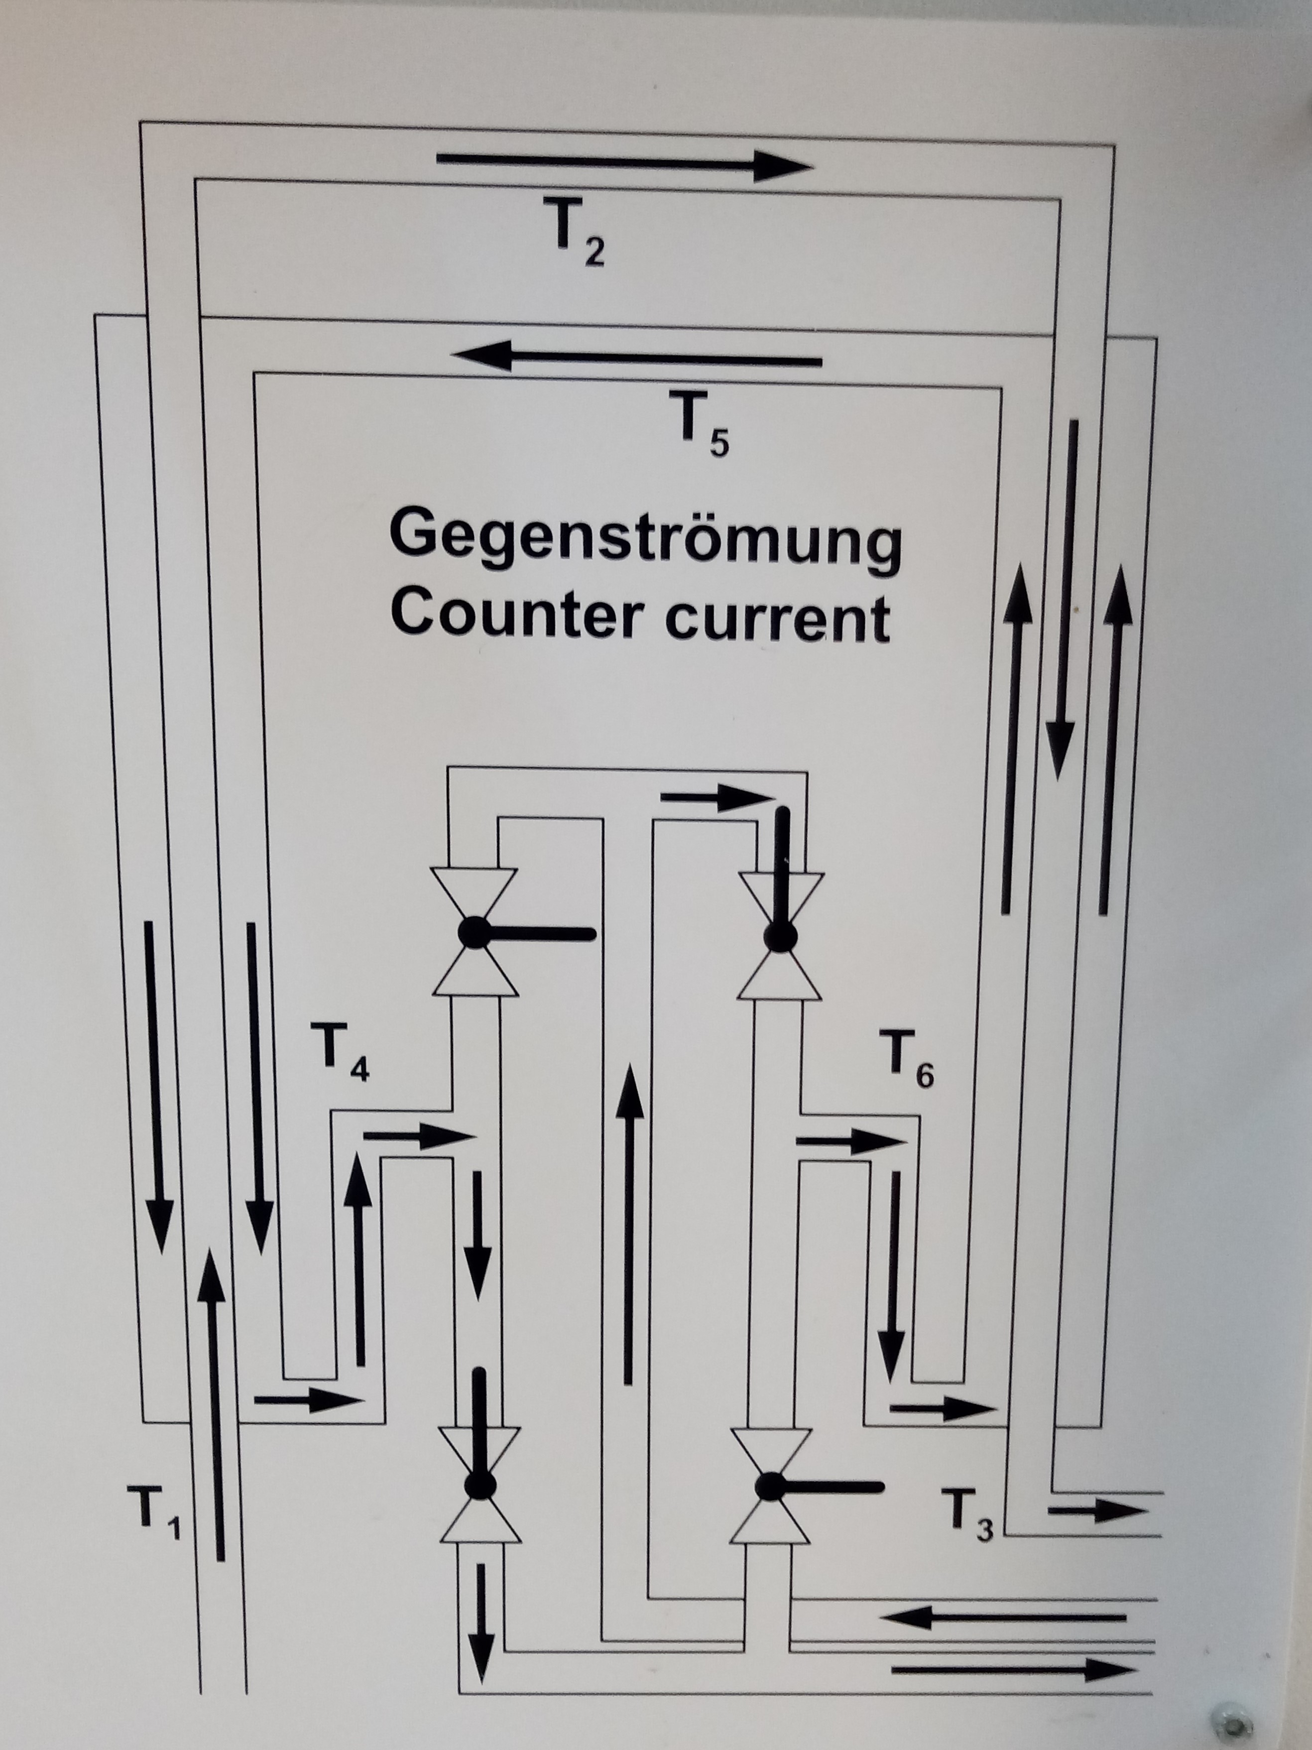
Figure 2b : Ecoulement à contre-courant.
I.3 Description du logiciel de l’échangeur.
I.3.1. Fenêtre de démarrage
Après le démarrage du programme la fenêtre illustrée sur la figure 3 s’affiche et il est possible d’accéder aux autres parties du programme à partir de cet emplacement ;
- Diagramme système (système Diagram )
- Diagramme de calcul (calculation diagram)
- Évolution temporelle (Charts )
Remarque :
Il est par ailleurs possible de modifier la langue à cet endroit
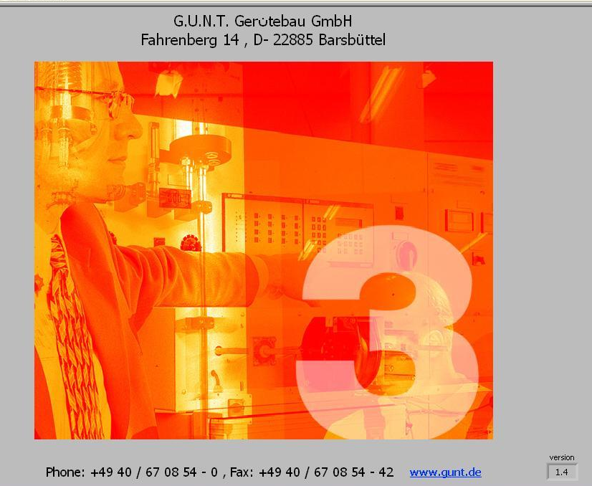

Figure 3 : Fenêtre du démarrage du logiciel.

I.3.1a. Fenêtre Diagramme système

La fenêtre diagramme système affiche un schéma du banc d’essai, les données de mesure telles que les températures de l’eau et les débits (1) sont affichées en ligne. Il est également possible de visualiser les positions correspondantes des robinets permettant de commander le débit d’eau. Il possible de passer du fonctionnement à co-courant au fonctionnement à contre-courant via un bouton (2) comme illustré sur la figure 4.
Le point de menu en haut à gauche permet d’ouvrir la fenêtre du profile des températures. Cette fenêtre représente le profil de température caractéristique le long de l’échangeur de chaleur (figure 5).
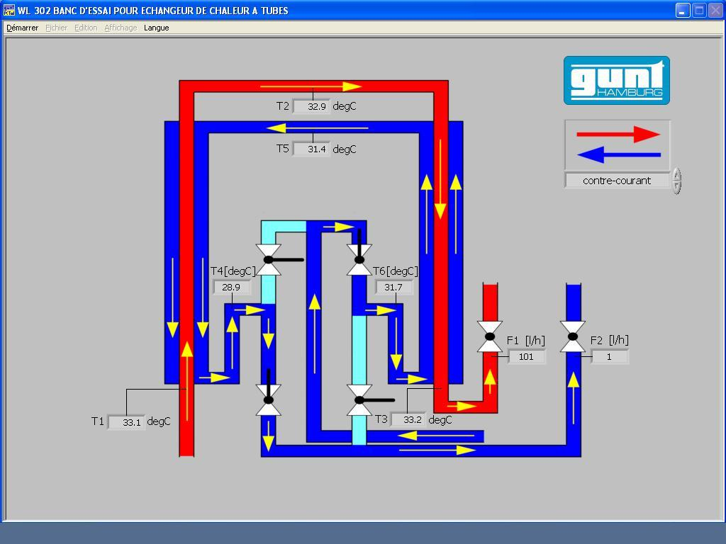
(1)
(2)

Figure 4 : Fenêtre Diagramme système.

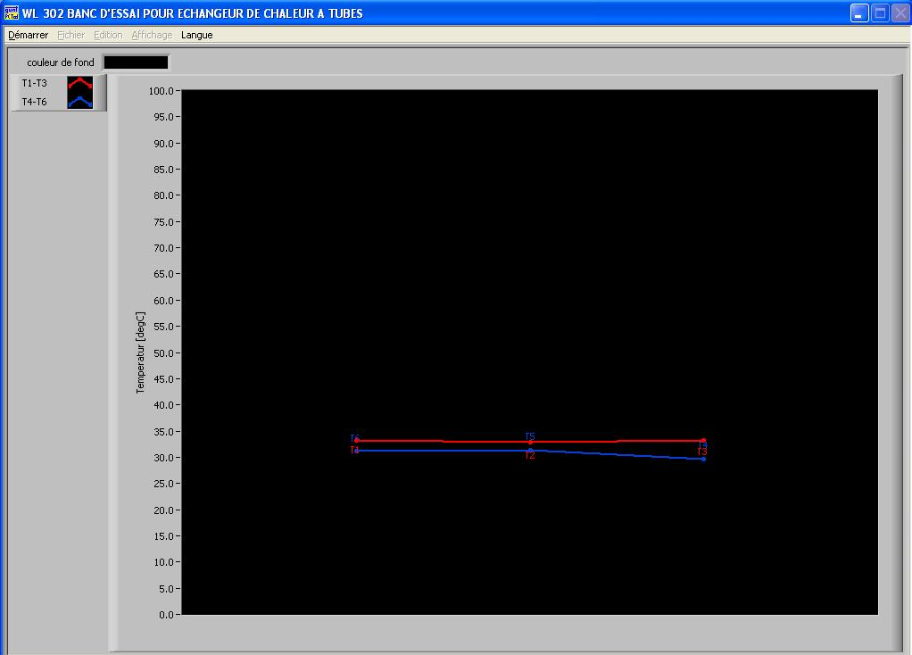

Figure 5 : Fenêtre du profile de température.
I.3.1b. Fenêtre Diagramme de calcul

Les principales grandeurs caractéristiques de l’échangeur de chaleur telles que le flux de chaleur côté chaud et froid, le coefficient de transfert moyen et le rendement sont calculées dans la fenêtre illustrée sur la figure 6. Les propriétés thermo physiques exactes de l’eau, telles que la densité et la capacité calorifique spécifique, sont également disponibles.
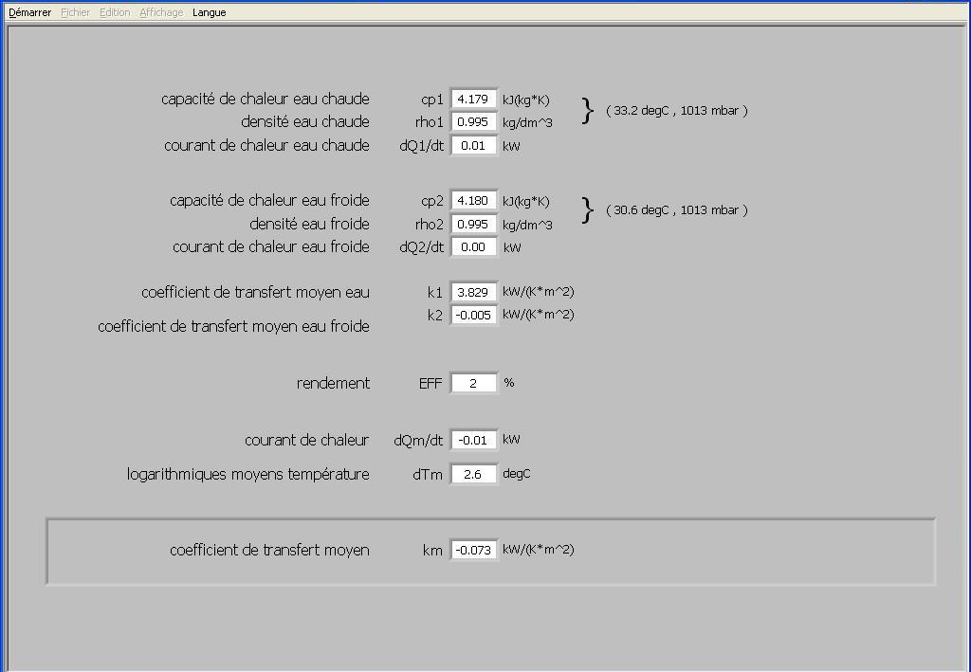
Figure 6 : Fenêtre Diagramme de calcul.

2.3.1c. Fenêtre évolution temporelle

Dans la fenêtre d’évolution temporelle illustrée sur la figure II.7, il est possible de procéder à un enregistrement en fonction du temps avec toutes les valeurs mesurées .Il est également possible d’enregistrer toutes les valeurs mesurées dans un fichier.
L’enregistrement d’un point individuel est lancé via (1), l’enregistrement des données en continu via (2).Le bouton (3) permet d’arrêter l’enregistrement des données.

L’intervalle de temps entre deux enregistrements des données de mesure se règle sous (1) comme illustré sur la figure (II.8).
Le bouton (2) permet de régler la durée totale maximale d’un enregistrement des données de mesure.
Le nombre correspondant de jeux de données (3) s’affiche en dessous le bouton (4) permet d’ajouter un nouveau jeu de données à un fichier existant.
La sélection du nom de fichier s’effectue sous (5) .
Un commentaire peut être saisi sous (6) pour le jeu de données correspondant.
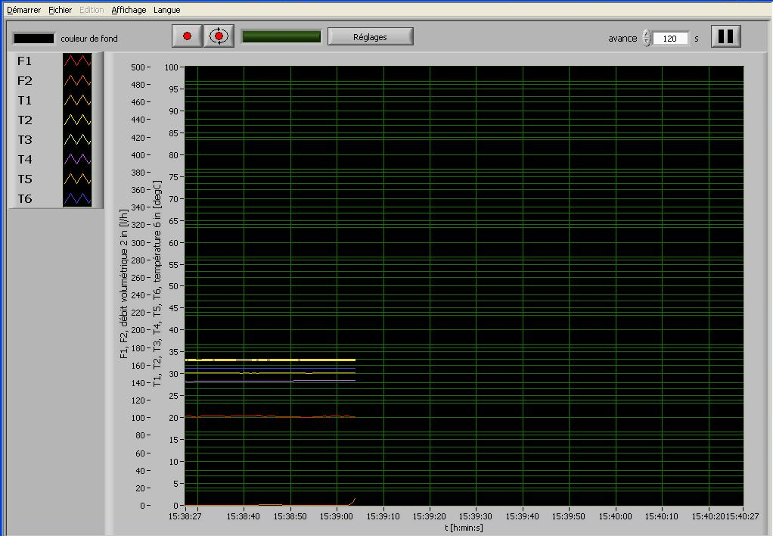
(3)

(1)
(2)

Figure II.7 : Fenêtre évolution temporelle.
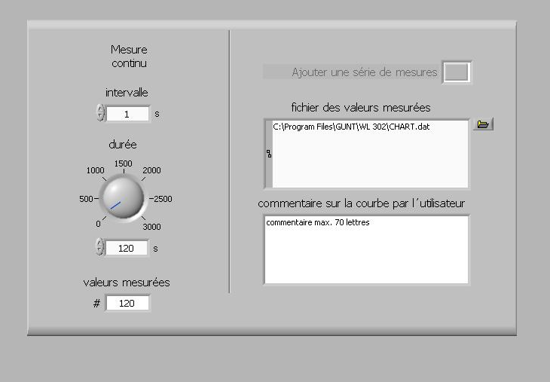
(1)
(2)
(3)
(4)
(5)
(6)

Figure 8 : La fenêtre de l’enregistrement.
I.4 Description de la procédure expérimentale
La procédure expérimentale s’effectue suivant les étapes suivantes :
- Installer l'appareil à proximité d'une alimentation en secteur (230V/50Hz) , d'un raccordement d'eau froide et d'un écoulement ;
- bloquer le frein sur les roues ;
- Remplir le réservoir d'eau sa capacité est d'environ 28 L ;
- Etablir l'alimentation électrique ;
- Relier le raccordement d'eau froide à l'entrée d'eau froide à l'aide du raccord ;
- Amener la sortie d'eau froide vers un écoulement via le raccordement et le tuyau ;
- Actionner l'interrupteur principal .régler la température souhaitée sur le thermostat ;
- Actionner le dispositif de chauffage, le chauffage du réservoir d'eau prenant naturellement un certain temps le dispositif de chauffage doit être actionné avant le début des essais (environ 20 minutes sont nécessaires pour chauffer de 20 à 60°C).
Remarque :
La température ne doit pas dépasser 70°C sous peine d’endommager les capteurs de mesure.

- Régler le sens découlement (co-courant ou contre-courant) à l'aide des robinets à boisseau sphérique. Procéder comme suit :

- Si l’écoulement est à Co-courant (figure 2a) on ouvrir les robinets 1 et 3, par contre on ferme les robinets 2 et 4.
- Si l’écoulement est à Contre-courant (figure 2b) on ouvre les robinets 2 et 4 et on ferme les robinets 1 et 3.
- Si la réserve d’eau est chauffée, les deux circuits sont rincés et purgés : actionner la pompe et régler le débit à l’aide des vannes à réglage fin, les ouvrir lentement et laisser s’échapper l’air refermer dès que l’eau sort.
- Désactiver la pompe et les dispositifs de chauffage une fois l’essai est terminé ;
- Positionner l’interrupteur principal sur arrêt, débrancher le raccordement au réseau électrique ainsi que l’alimentation en eau.

I.5 Essais

On a fait deux essais l’un à co-courant et l’autre à contre courant , en fixant les valeurs des températures d’entrées des deux fluides chaud et froid et les débits de ces fluides. On demande de :
Représenter l’évolution des profils de température des deux fluides chauds et froid ;
Représenter la fenêtre du diagramme de calcul pour les deux cas à co-courant et à contre courant. Comparer les résultats ?

